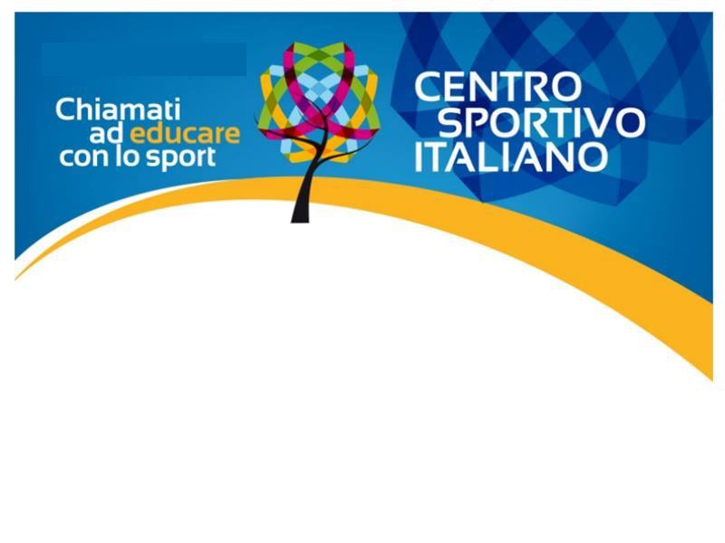 CAMPANIA

ORGANICO Uffici di Presidenza 2016/2020
Verifica di Presidenza Regionale del 16 luglio 2018
Presidente | Enrico Pellino
Consulente Ecclesiastico | Mons. Mario Cinti
Vicepresidente Vicario - Consigliere | Pasquale Scarlino | Delega percorsi associativi dei Comitati
Vicepresidente - Consigliere | Antonio Perrotta | Delega percorsi sportivi dei Comitati
Consigliere | Donato Mosella | Consigliere di Presidenza
Direttore - Consigliere | Giovanni Regine | Area Amministrazione
Direttore - Consigliere | Luciano De Santis | Delega Coordinamento Attività Sportiva
Consigliere | Ernesto Di Iorio | Delega Rapporti Arbitri e Giudici
Consigliere | Monica Mascolini | Delega Progettualità dei Comitati
Direttore | Luigi Di Caprio | Area Formazione
Direttore | Salvatore Maturo | Area Organizzativa Generale e Rapporti Istituzionali

SERVIZI DELLA PRESIDENZA

Stampa e Comunicazione | Giovanni Mauriello
Welfare e Politiche Sociali | Angelo Messina
Consulente Amministrativo | Massimo Rocco
Logistica | Ciro Stanzione

Commissione Arbitri

- Calcio a 5
- Calcio a 7 | Antonio Liguori
- Calcio a 11 | Bruno Nicastro
- Pallavolo | Aldo Scarlino – Daniele Genito
- Commissione Medica | Giuseppe Avallone – Remo Rossi – Francesco Finizola

ORGANI GIUDICANTI

Giudice Unico | Giuseppe Vella
CGR | Gennaro Ferraro
CGR | Donato Ciardella
CGR | Natale Lamberti
CGR | Aurelio Di Caprio
CGR | Alesci Giuseppe

PROCURATORE ASSOCIATIVO AGGIUNTO

Procuratore | Dr. Enzo Marra

